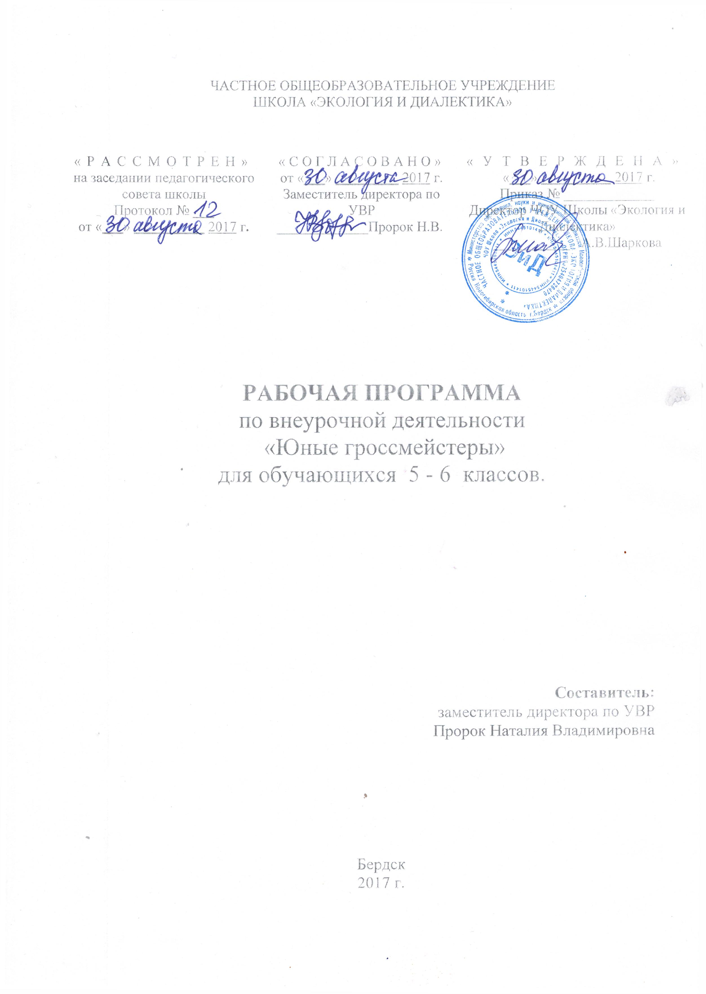
Пояснительная записка
Данная рабочая программа внеурочной деятельности «Юные гроссмейстеры» для обучающихся 5-6 классов разработана на основе требований к результатам освоения ООП ООО ЧОУ Школы «Экология и Диалектика» на 2015-2020 г.г.в соответствии с ФГОС ООО.
Внеурочная деятельность учащихся общеобразовательных учреждений объединяет все виды деятельности учащихся (кроме учебной деятельности), в которых возможно и целесообразно решение задач их воспитания и социализации.
Согласно Базисному учебному плану общеобразовательных учреждений Российской Федерации организация занятий по направлениям внеурочной деятельности является неотъемлемой частью образовательного процесса. Время, отводимое на внеурочную деятельность, используется по желанию учащихся и в формах, отличных от урочной системы обучения. В Базисном учебном плане общеобразовательных учреждений Российской Федерации в числе основных направлений внеурочной деятельности выделено спортивно – оздоровительное направление.
Рабочая программа внеурочной деятельности “Юные гроссмейстеры” предназначена для спортивно-оздоровительной работы с учащимися, проявляющими интерес к физической культуре и спорту, в 5-6 классах.
В данный момент школе происходят радикальные изменения, связанные с приоритетом целей обучения: на первый план выдвигается развивающая функция обучения, в значительной степени способствующая становлению личности школьников и наиболее полному раскрытию их творческих способностей.
Грамотно поставленный процесс обучения детей шахматным азам позволяет реализовать многие позитивные идеи отечественных теоретиков и практиков – сделать обучение радостным, дает возможность учить детей без принуждения, поддерживать устойчивый интерес к знаниям, использовать многообразие форм обучения. Стержневым моментом уроков становится деятельность самих учащихся, когда они наблюдают, сравнивают, классифицируют, группируют, делают выводы, выясняют закономерности. При этом предусматривается широкое использование занимательного материала, включение в уроки игровых ситуаций, чтение дидактических сказок, рассказов и др.
Шахматы в школе положительно влияют на совершенствование у детей многих психических процессов и таких качеств, как восприятие, внимание, воображение, память, мышление, начальные формы волевого управления поведением.
Обучение игре в шахматы с раннего возраста помогает многим детям не отстать в развитии от своих сверстников, открывает дорогу к творчеству сотням тысяч детей некоммуникативного типа. Расширение круга общения, возможностей полноценного самовыражения, самореализации позволяет этим детям преодолеть замкнутость, мнимую ущербность.
Шахматы по своей природе остаются, прежде всего, игрой. И ребенок воспринимает их именно как игру. Сейчас шахматы стали профессиональным видом спорта, к тому же все детские соревнования носят спортивную направленность. Поэтому развитие личности ребенка происходит через шахматную игру в ее спортивной форме. Спорт вырабатывает в человеке ряд необходимых и требуемых в обществе качеств: целеустремленность, волю, выносливость, терпение, способность к концентрации внимания, смелость, расчет, умение быстро и правильно принимать решения в меняющейся обстановке и т.д. Шахматы, сочетающие в себе также элементы науки и искусства, могут вырабатывать в учащихся эти черты более эффективно, чем другие виды спорта. Формирование этих качеств нуждается, безусловно, в мотивации, а в шахматах любое поражение и извлеченные из него уроки способны создать у ребенка сильнейшую мотивацию к выработке у себя определенных свойств характера.
А.Алехин писал: “Шахматы не только знание и логика, но и глубокая фантазия. Посредством шахмат я воспитал свой характер. Шахматы не просто модель жизни, но и модель творчества. Шахматы, прежде всего, учат быть объективными. В шахматах можно сделаться большим мастером, лишь осознав свои ошибки и недостатки. Совершенно также как и в жизни”.
Древние мудрецы сформулировали суть шахмат так: “Разумом одерживать победу”.
Шахматные игры развивают такой комплекс наиважнейших качеств, что с давних пор приобрели особую социальную значимость – это один из самых лучших и увлекательных видов досуга, когда-либо придуманных человечеством.
Поэтому актуальность данной программы состоит в том, что она направлена на организацию содержательного досуга учащихся, удовлетворение их потребностей в активных формах познавательной деятельности и обусловлена многими причинами: рост нервно-эмоциональных перегрузок, увеличение педагогически запущенных детей.
Жизнь заставляет нас на каждом шагу отстаивать правильность своих воззрений, поступать решительно, проявлять в зависимости от обстоятельств выдержку и твердость, осторожность и смелость, умение фантазировать и умение смирять фантазию. И всё это же самое требуется в шахматах. Они многогранны и обладают огромным эмоциональным потенциалом, дарят “упоение в борьбе”, но и одновременно требуют умения мобилизировать, и концентрировать внимание, ценить время, сохранять выдержку, распознавать ложь и правду, критически относиться не только к сопернику, но и к самому себе.
Следовательно, они сочетают в себе элементы искусства, науки и спорта.
Однако установка сделать из ребенка гроссмейстера, не является приоритетной в данной программе. И если ребенок не достигает выдающихся спортивных результатов в шахматах, то это не рассматривается как жизненная неудача.
Цель и задачи обучения, воспитания и развития детей по общеинтеллектуальному направлению внеурочной деятельности.
Программа внеурочной деятельности по общеинтеллектуальному направлению “Шахматная страна” может рассматриваться как одна из ступеней к формированию культуры здоровья и неотъемлемой частью всего воспитательно-образовательного процесса. Основная идея программы заключается в мотивации учащихся на ведение здорового образа жизни, в формировании потребности сохранения физического и психического здоровья как необходимого условия социального благополучия и успешности человека.
Данная программа направлена на формирование, сохранение и укрепления здоровья учащихся, в основу, которой положены культурологический и личностно-ориентированный подходы. Программа внеурочной деятельности по общеинтеллектуальному направлению “Шахматная страна” носит образовательно-воспитательный характер и направлена на осуществление следующей цели: создание условий для личностного и интеллектуального развития учащихся, формирования общей культуры и организации содержательного досуга посредством обучения игре в шахматы.
Целью реализации основной образовательной программы является обеспечение планируемых результатов по достижению выпускником общеобразовательного учреждения целевых установок, знаний, умений, навыков и компетенций, определяемых личностными, семейными, общественными, государственными потребностями и возможностями ребёнка, индивидуальными особенностями его развития и состояния здоровья.
Цель конкретизирована следующими задачами:
- создание условий для формирования и развития ключевых компетенций учащихся (коммуникативных, интеллектуальных, социальных);
- формирование универсальных способов мыследеятельности (абстрактно-логического мышления, памяти, внимания, творческого воображения, умения производить логические операции).
- воспитывать потребность в здоровом образе жизни.
Выстраивая предполагаемый образ выпускника, мы исходим из того, что он представляет собой динамическую систему, которая постоянно изменяется, самосовершенствуется, наполняясь новым содержанием.
Программа внеурочной деятельности по общеинтеллектуальному направлению “Шахматная страна” предназначена для обучающихся 5-6 классов. Принадлежность к внеурочной деятельности определяет режим проведения, а именно все занятия по внеурочной деятельности проводятся после всех уроков основного расписания, продолжительность соответствует рекомендациям СанПиН, т.е. 35–40 минут.
Группы укомплектованы учащимися в количестве не более 15 человек, режим работы не превышает 2 часов в неделю.
Планируемые результаты
К концу обучения узнают:
- Шахматные термины: белое и черное поле, горизонталь, вертикаль, диагональ, центр, партнеры, партия; начальное положение (начальная позиция), белые, черные, ход, взятие, стоять под боем, взятие на проходе, рокировка (длинная и короткая); шах, мат, пат, ничья;
- названия шахматных фигур: ладья, слон, ферзь, конь, пешка, король, правила хода и взятия каждой фигуры.
- шахматные правила FIDE;
- обозначение горизонталей, вертикалей, полей, шахматных фигур;
- ценность шахматных фигур.
- принципы игры в дебюте;
- основные тактические приемы;
- термины дебют, миттельшпиль, эндшпиль, темп, оппозиция, ключевые поля.
- некоторые дебюты (Гамбит Эванса. Королевский гамбит. Ферзевый гамбит и др.).
- правила игры в миттельшпиле;
- основные элементы позиции.
- правильно разыгрывать дебют;
- грамотно располагать шахматные фигуры и обеспечивать их взаимодействие;
- проводить элементарно анализ позиции;
- составлять простейший план игры;
- находить несложные тактические приемы и проводить простейшие комбинации;
- точно разыгрывать простейшие окончания;
- пользоваться шахматными часами.
К концу обучения получат возможность научится:
- ориентироваться на шахматной доске;
- играть каждой фигурой в отдельности и в совокупности с другими фигурами без нарушения правил шахматного кодекса;
- правильно размещать доску между партнерами и правильно расставлять начальную позицию;
- различать горизонталь, вертикаль и диагональ;
- рокировать;
- объявлять шах, мат;
- решать элементарные задачи на мат в один ход.
- правильно вести себя за доской;
- записывать шахматную партию;
- матовать одинокого короля двумя ладьями, ферзем и ладьей, королем и ферзем, королем и ладьей.
- грамотно располагать шахматные фигуры в дебюте;
- находить несложные тактические приемы;
- точно разыгрывать простейшие окончания.
Планируемые результаты освоения учащимися программы внеурочной деятельности.
В процессе обучения и воспитания собственных установок, потребностей в значимой мотивации на соблюдение норм и правил здорового образа жизни, культуры здоровья у обучающихся формируются познавательные, личностные, регулятивные, коммуникативные универсальные учебные действия.
Основная образовательная программа учреждения предусматривает достижение следующих результатов образования:
- личностные результаты – готовность и способность учащихся к саморазвитию, сформированность мотивации к учению и познанию, ценностно-смысловые установки выпускников, отражающие их индивидуально-личностные позиции, социальные компетентности, личностные качества; сформированность основ российской, гражданской идентичности;
- метапредметные результаты – освоенные учащимися универсальные учебные действия (познавательные, регулятивные и коммуникативные);
- предметные результаты – освоенный учащимися в ходе изучения учебных предметов опыт специфической для каждой предметной области деятельности по получению нового знания, его преобразованию и применению, а также система основополагающих элементов научного знания, лежащая в основе современной научной картины мира.
Личностными результатами программы внеурочной деятельности по общеинтеллектуальному направлению “Шахматы” является формирование следующих умений:
- Определять и высказывать простые и общие для всех людей правила поведения при сотрудничестве (этические нормы);
- В предложенных педагогом ситуациях общения и сотрудничества, опираясь на общие для всех простые правила поведения, делать выбор, при поддержке других участников группы и педагога, как поступить.
Метапредметными результатами программы внеурочной деятельности по общеинтеллектуальному направлению “шахматы” – является формирование следующих универсальных учебных действий (УУД):
1. Регулятивные УУД:
- Определять и формулировать цель деятельности на занятии с помощью учителя, а далее самостоятельно.
- Проговаривать последовательность действий.
- Учить высказывать своё предположение (версию) на основе данного задания, учить работать по предложенному учителем плану, а в дальнейшем уметь самостоятельно планировать свою деятельность.
- Средством формирования этих действий служит технология проблемного диалога на этапе изучения нового материала.
- Учиться совместно с учителем и другими воспитанниками давать эмоциональную оценку деятельности на занятии.
Средством формирования этих действий служит технология оценивания образовательных достижений (учебных успехов).
2. Познавательные УУД:
- Добывать новые знания: находить ответы на вопросы, используя разные источники информации, свой жизненный опыт и информацию, полученную на занятии.
- Перерабатывать полученную информацию: делать выводы в результате совместной работы всей команды.
Средством формирования этих действий служит учебный материал и задания.
3. Коммуникативные УУД:
- Умение донести свою позицию до других: оформлять свою мысль. Слушать и понимать речь других.
- Совместно договариваться о правилах общения и поведения в игре и следовать им.
- Рост личностного, интеллектуального и социального развития ребёнка, развитие коммуникативных способностей, инициативности, толерантности, самостоятельности.
- Приобретение теоретических знаний и практических навыков шахматной игре.
- Освоение новых видов деятельности (дидактические игры и задания, игровые упражнения, соревнования).
Содержание программы
1. Шахматная доска и фигуры
Место шахмат в мировой культуре. Роль шахмат в воспитании и развитии личности особенности психологической подготовки юного шахматиста. Понятие о здоровом образе жизни. Сильнейшие юные шахматисты мира.
Шахматная доска. Поля, линии, их обозначения. Легенда о возникновении шахмат. Шахматные фигуры и их обозначения. Позиция, запись позиции.
Практическая работа: тренировочные упражнения по закреплению знаний о шахматной доске.
2. Ходы и взятие фигур
Геометрические мотивы траектории перемещения шахматных фигур. Ходы и взятие ладьи, слона, ферзя, короля, коня и пешки. Логические связки «и», «или», «не».ударность и подвижность фигур в зависимости от положения на доске. Превращение пешки и взятие на проходе пешкой. Угроза, нападение, защита, двойной удар. Контроль полей. Ограничение подвижности фигур. Моделирование на шахматном материале. Рокировка, правила ее выполнения.
Практическая работа: упражнения по выполнению ходов отдельными фигурами и на запись ходов; дидактические игры на маршруты фигур и их взятие с учетом контроля полей, на ограничение подвижности фигур.
3. Цель и результат шахматной партии. Понятия «шах», «мат», «пат»
Понятие «шах». Способы защиты от шаха. Открытый и двойной шах. Понятие «мат». Обучение алгоритму матования в один ход. Понятие «пат». Сходства и различия понятии «мат» и «пат». Выигрыш, ничья, виды ничьей.
Практическая работа: решение упражнений на постановку мата и пата в различное количество ходов.
4. Ценность шахматных фигур. Нападение, защита и размен
Ценность фигур. Единица измерения ценности. Виды ценности. Изменение ценности в зависимости от ситуации на доске. Защита. Размен. Виды размена. Материальный перевес. Легкие и тяжелые фигуры, их качество.
Практическая работа: решение арифметических задач (типа «Укого больше?») и логических задач («типа «Какая фигура ценнее?»)
- Понятие о дебюте. Общие принципы разыгрывания дебюта
Понятие о дебюте. Классификация дебютов. Мобилизация фигур, безопасность короля (короткая и длинная рокировка), борьба за центр. Роль и оптимизация работы фигур в дебюте. Гамбит, пункт f2 (f7) в дебюте. Понятие о шахматном турнире. Правила поведения при игре в шахматных турнирах.
Правила поведения в соревнованиях. Спортивная квалификация в шахматах.
Практическая работа: анализ учебных партий; игровая практика; анализ дебютной части партии.
- Особенности матования одинокого короля
Матование двумя ладьями, королем и ладьей как игры с выигрышной стратегией. Матовые и патовые позиции. Стратегия и тактика оттеснения одинокого короля на край доски. Планирование, анализ и контроль при матовании одинокого короля. Управление качеством матования.
Практическая работа: решение задач с нахождением одинокого короля в разных зонах; участие в турнирах.
7. Тактические приемы и особенности их применения
Слабость крайней горизонтали, двойной удар, открытое нападение, связка, виды связки и защита от нее. Завлечение, отвлечение и разрушение пешечного прикрытия короля, освобождение пространства, уничтожение защиты. Сквозное действие фигур (рентген). Перегрузка. Комбинаторика в шахматах. Понятие о комбинации. Комбинации на мат и достижение материального перевеса. Мельница как алгоритм с циклами. Эстетика шахматных комбинаций.
Практическая работа: решение тестовых позиций, содержащих тактические удары на определенную и на неизвестную темы; участие в турнирах.
8. Начальные сведения об эндшпиле
Пешечный эндшпиль. Король и пешка против короля. Ключевые поля. Правило квадрата. Этюд Рети. Роль аппозиции. Отталкивание плечом. Треугольник. Прорыв. Игра на пат.
Ладейный эндшпиль. Ладья и пешка против пешки. Позиция Филидора, принцип Тарраша, построение моста, активность фигур.
Практическая работа: отработка на шахматной доске пешечного и ладейного эндшпиля.
9. Начальные сведения о миттельшпиле
Понятие о варианте. Логическая связка «если, то …». Открытая линия. Проходная пешка. Пешечные слабости. Форпост. Позиция короля. Атака на короля. Централизация. Овладение тяжелыми фигурами 7(2) горизонтально. Вскрытие и запирание линии. Блокада.
Практическая работа: отработка на практике миттельшпиля.
10. Подведение итого года
Показательные выступления наиболее успешных учащихся. Презентация успехов юных шахматистов с приглашением родителей учащихся. Конкурс на решение шахматных задач; шахматный вернисаж (выставка картин школьников на шахматные темы).
Календарно- тематическое планирование 5-6 класс
№ п/п | Дата: | Тема: | Корректировка
1 |  | Шахматная доска и фигуры
2 |  | Ходы и взятия фигур
3 |  | Цель и результат шахматной партии. Понятия «шах», «мат», «пат»
4 |  | Ценность шахматных фигур. Нападение, защита и размен
5 |  | Понятие о дебюте. Общие принципы разыгрывания дебюта
6 |  | Особенности матования одинокого короля
7 |  | Тактические приемы и особенности их применения
8 |  | Начальные сведения об эндшпиле
9 |  | Начальные сведения о миттельшпиле
10 |  | Ценность шахматных фигур. Нападение, защита и размен.Ценность фигур. Единица измерения ценности. Виды ценности.
11 |  | Ценность шахматных фигур. Нападение, защита и размен.Решение арифметических задач (типа «У кого больше?»)
12 |  | Ценность шахматных фигур. Нападение, защита и размен. Решение логических задач («типа «Какая фигура ценнее?»)
13 |  | Понятие о дебюте. Общие принципы разыгрывания дебюта. Понятие о дебюте. Классификация дебютов.
14 |  | Понятие о дебюте. Общие принципы разыгрывания дебюта. Мобилизация фигур, безопасность короля (короткая и длинная рокировка), борьба за центр.
15 |  | Понятие о дебюте. Общие принципы разыгрывания дебюта. Роль и оптимизация работы фигур в дебюте. Гамбит, пункт f2 (f7) в дебюте.
16 |  | Понятие о дебюте. Общие принципы разыгрывания дебюта. Понятие о шахматном турнире.
17 |  | Понятие о дебюте. Общие принципы разыгрывания дебюта. Игровая практика; анализ учебных партий
18 |  | Понятие о дебюте. Общие принципы разыгрывания дебюта. Игровая практика; анализ учебных партий
19 |  | Понятие о дебюте. Общие принципы разыгрывания дебюта. Анализ дебютной части партии.
20 |  | Особенности матования одинокого короля. Матование двумя ладьями, королем и ладьей как игры с выигрышной стратегией.
21 |  | Особенности матования одинокого короля. Матовые и патовые позиции.
22 |  | Особенности матования одинокого короля. Стратегия и тактика оттеснения одинокого короля на край доски.
23 |  | Особенности матования одинокого короля. Планирование, анализ и контроль при матовании одинокого короля. Управление качеством матования.
24 |  | Тактические приемы и особенности их применения. Перегрузка. Комбинаторика в шахматах.
25 |  | Тактические приемы и особенности их применения. Понятие о комбинации. Комбинации на мат и достижение материального перевеса.
26 |  | Тактические приемы и особенности их применения. Мельница как алгоритм с циклами. Эстетика шахматных комбинаций.
27 |  | Пешечный эндшпиль. Король и пешка против короля.
28 |  | Ключевые поля. Правило квадрата. Этюд Рети.
29 |  | Роль аппозиции. Отталкивание плечом. Треугольник. Прорыв. Игра на пат.
30 |  | Ладейный эндшпиль. Ладья и пешка против пешки. Позиция Филидора, принцип Тарраша, построение моста, активность фигур
31 |  | Отработка на шахматной доске пешечного и ладейного эндшпиля.
32 |  | Понятие о варианте. Логическая связка «если, то …». Открытая линия. Проходная пешка. Пешечные слабости.
33 |  | Форпост. Позиция короля. Атака на короля.
34 |  | Турниры между учащимися. Отработка на практике умений играть
35 |  | Итоговое занятие

